Ftp客户端的使用
- 运行程序，会出现如下界面
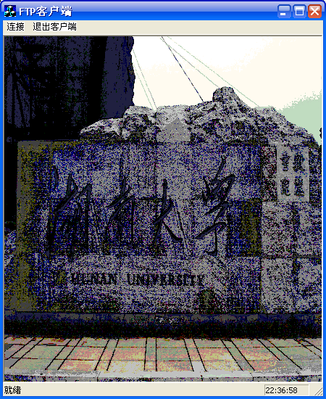
二．连接FTP服务器
1.点击“连接”菜单项，会出现如下对话框
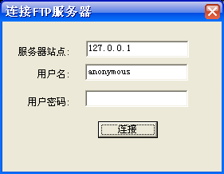
填上对应的FTP服务器站点、用户名以及用户密码，然后点“连接”按钮.
2.连接过程中，程序界面如下：
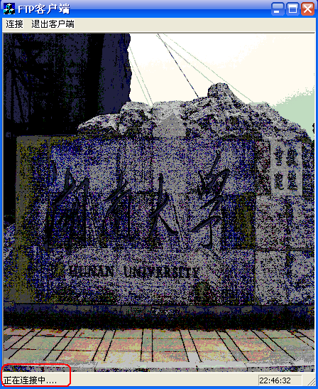
连接的结果有二种:
- 连接超时
- 连接成功
  - 连接超时
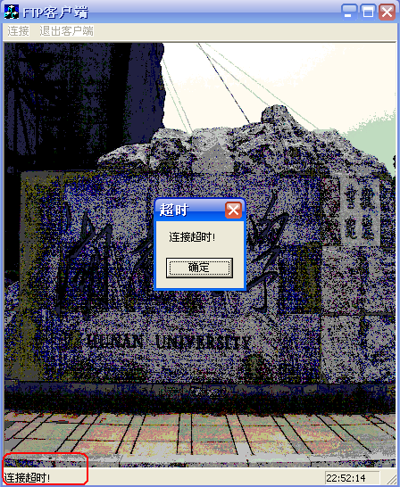
2.2如果，连接成功，结果显示如下：
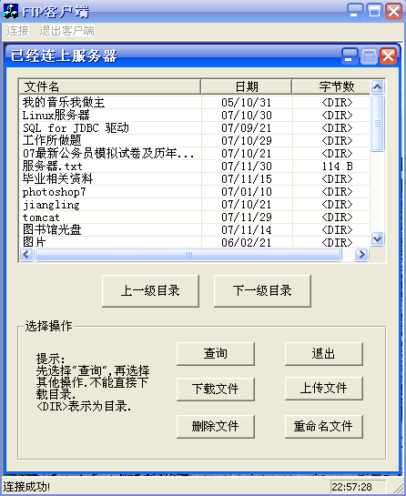
其中，“已经连上”程序显示如下：
注： 当字节数表示为<DIR>时，文件为子目录。
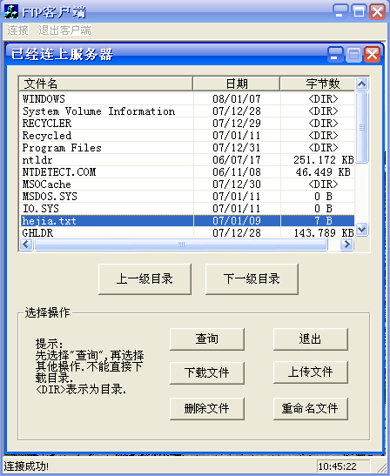
这个时候可以根据FTP服务器提供的权限进行相应的操作。
2.2.1下载文件
1.首先选中要下载的文件，不能直接下载目录。如：想下载hejia.txt 文件，选中之后，单击下载按钮。
2.在弹出的“另存为”对话框中，选择：保存路径和文件名
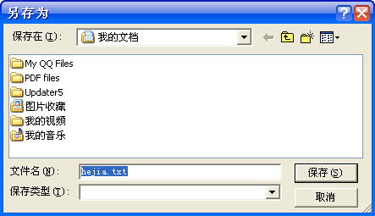
3.下载成功后，程序提示：
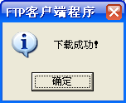
    - 删除文件
1.首先选中要删除的文件，不能直接删除目录。如：想删除hejia.txt 文件，选中之后，单击删除按钮。
2. 删除成功后，程序提示
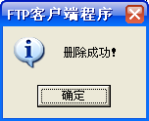

    - 上传文件
- 首先单击上传按钮,在弹出的“打开”文件对话框，选择所要上传的文件。
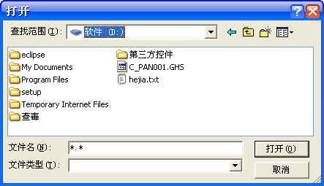
2. 上传成功后，程序提示
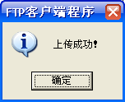

    - 重命名文件
- 首先选择要重命名的文件，然后单击“重命名”按钮，之后在弹出的“重命名”对话框中，操作如下：
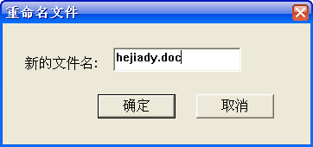
应包括后缀名。
- 如果重命名成功，程序提示如下：
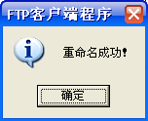

三．进入与返回上一级目录
1. 当想进入当前目录的某子目录时，选中该目录，然后单击“下一级目录”按钮。
例如： 当前目录下的信息如下
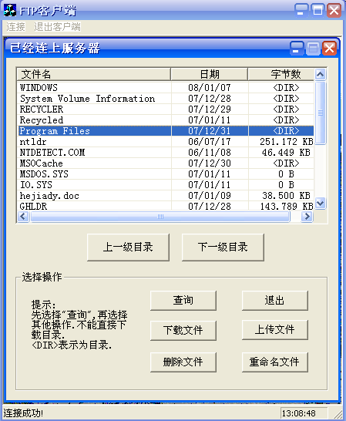
选择进入“Program Files”目录，单击“下一级目录”按钮，结果显示如下：
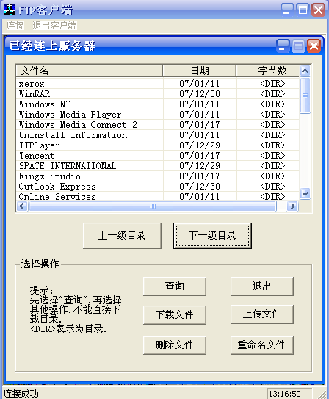
2.返回上一级目录，只需要单击“上一级目录”按钮。

四.退出程序
1.直接单击关闭。
2.单击菜单子项“退出客户端”。

